关于2026届毕业生生源信息核对的通知

各同学：
根据江苏省高校招生就业指导中心的通知，近期将进行2026届毕业生生源信息上报工作，因此请各同学所于9月14日17:00前，做好2026届毕业生的生源信息核对工作。以下是学生进行信息填写、核对的流程。所有信息均需要核对，定向生还需填写委培单位。

操作步骤：
【第一步】：进入东南大学就业指导中心官网（http://seu.91job.org.cn/），点击“学生登录”。
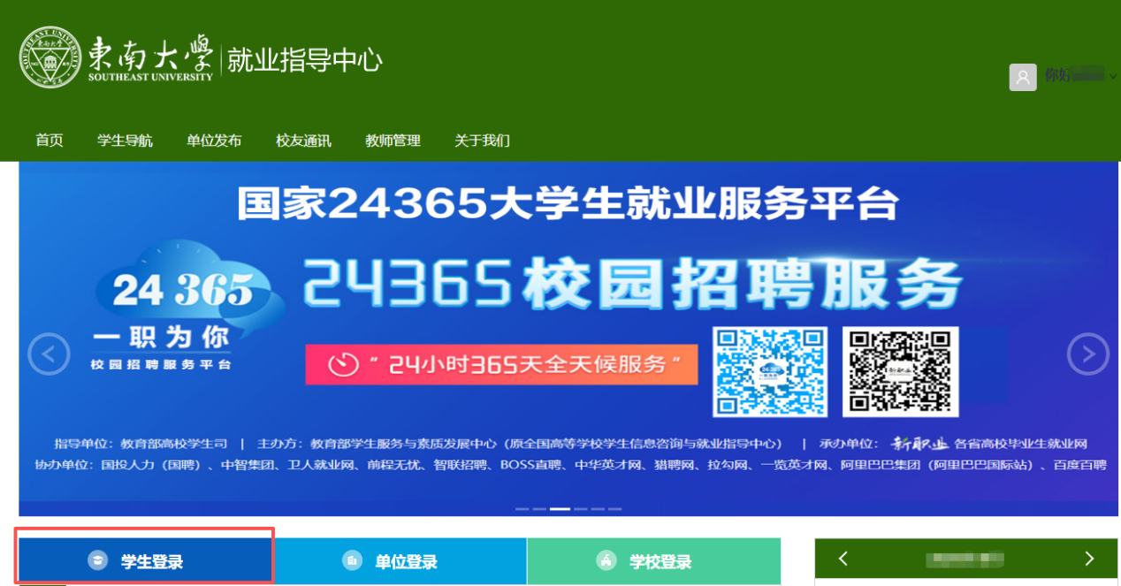
【第二步】：点击“账号注册”，进入学生账号注册页面。
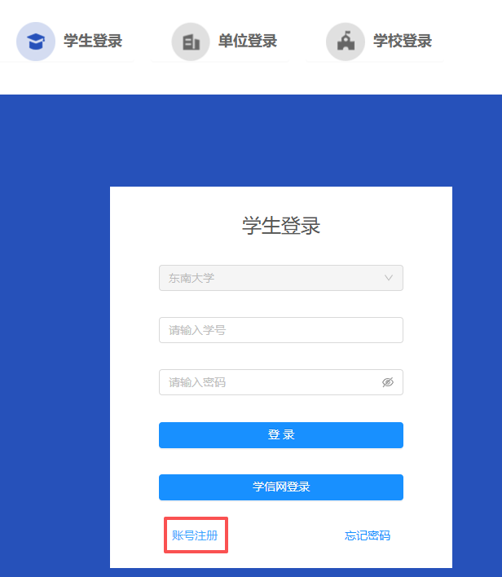
选择学校，填写学号和姓名，并阅读服务协议，点击“下一步”。
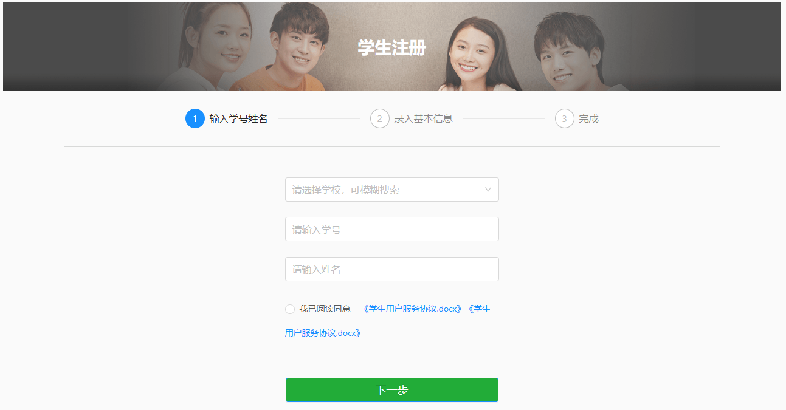
设置密码，点击“下一步”，验证通过即完成激活。激活一次后，在学生登录口使用“学校+学号+密码”登录即可。

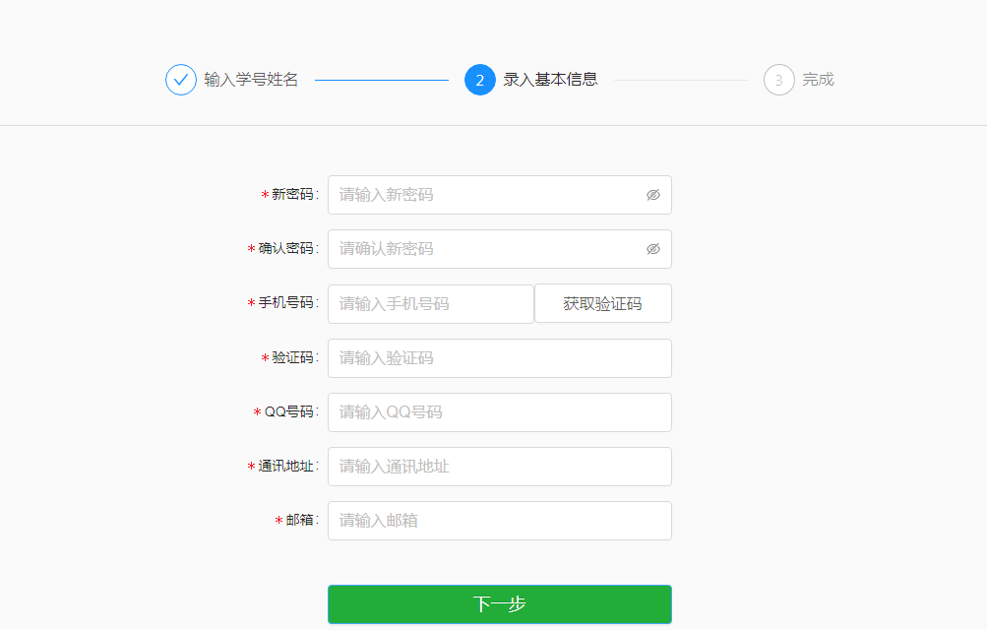
激活完成后，进入学生中心首页。
【第三步】：登录进入后，选择“就业手续”-“生源信息核对”进入信息核对界面，如下图所示，核对各项信息无误后点击【确认】提交审核
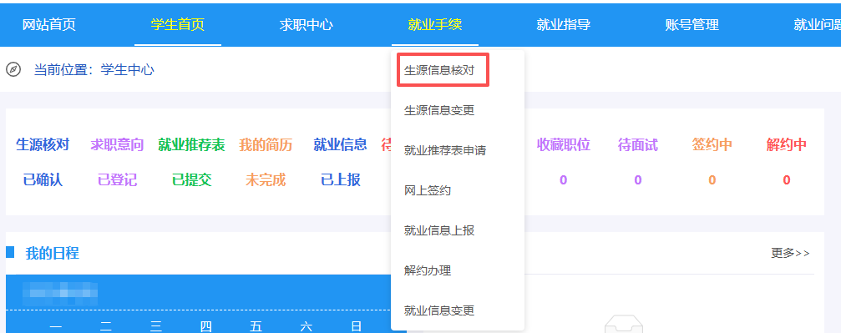

特别注意：“生源所在地”一项须精确到区或县，所有打*号的项目必须如实填写。
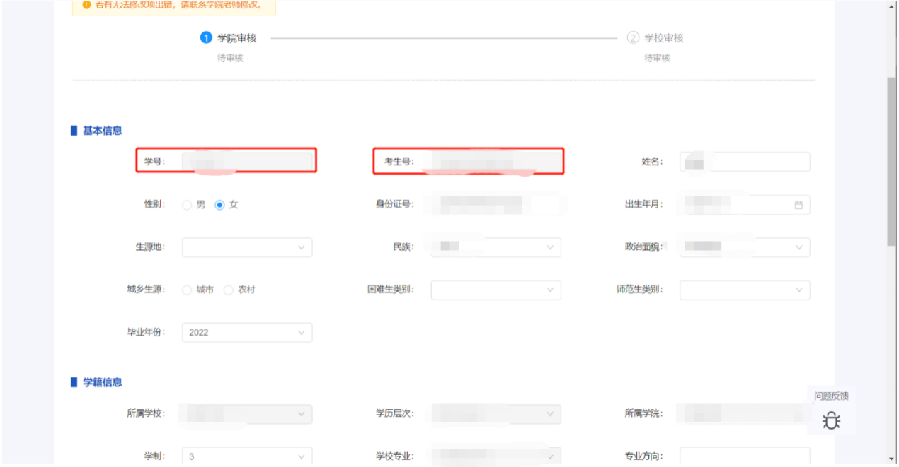

学生在填写过程中，遇到问题请联系自己的辅导员，请学生不要直接打电话咨询就业办。学生完成核对完后，请及时提交。

